

IMIĘ
Nazwisko

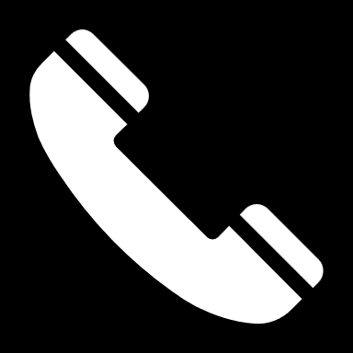 | Nr telefonu
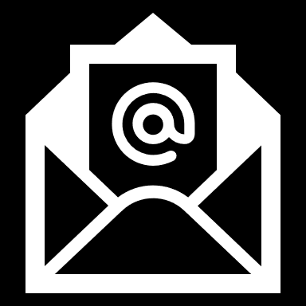 | E-mail
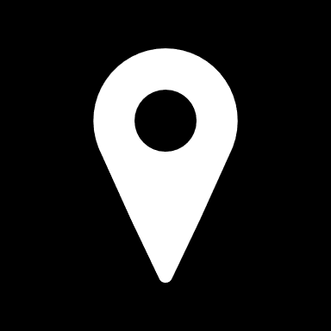 | Adres (wystarczy miasto)
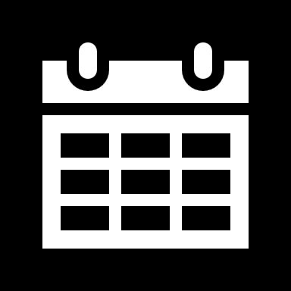 | Data urodzenia (wystarczy rok)

PODSUMOWANIE

Np. Jestem pracownikiem produkcji z 4-letnim doświadczeniem w obsłudze maszyn skrawających. Posiadam uprawnienia UDT do obsługi suwnic. Cechuje mnie dokładność i zaangażowanie. Poszukuję pracy na zbliżonym stanowisku, najchętniej w branży automotive

UMIEJĘTNOŚCI

- Umiejętność 1 np. umiejętność pracy w zespole
- Umiejętność 2
- Mocna strona 1 np. dokładność
- Mocna strona 2

ZAINTERESOWANIA

Np. literatura fantastyczna, piłka nożna, motoryzacja

PRZEBIEG KARIERY ZAWODOWEJ

Nazwa stanowiska
Nazwa firmy | data od - data do np. 08.2022 - nadal
Obowiązek 1
Obowiązek 2
Obowiązek 3

Nazwa stanowiska
Nazwa firmy | data od - data
Obowiązek 1
Obowiązek 2
Obowiązek 3

Nazwa stanowiska
Nazwa firmy | data od - data
Obowiązek 1
Obowiązek 2
Obowiązek 3

WYKSZTAŁCENIE

Nazwa szkoły/ uczelni
Kierunek, poziom wykształcenia | data od - data do

Nazwa szkoły/ uczelni
Kierunek, poziom wykształcenia | data od - data do

KURSY I CERTYFIKATY

nazwa kursu np. kurs UDT na suwnice
np. prawo jazdy kat. B

JĘZYKI OBCE

język, poziom znajomości

Wyrażam zgodę na przetwarzanie moich danych osobowych dla potrzeb niezbędnych do realizacji procesu rekrutacji (zgodnie z ustawą z dnia 10 maja 2018 roku o ochronie danych osobowych (Dz. Ustaw z 2018, poz. 1000) oraz zgodnie z Rozporządzeniem Parlamentu Europejskiego i Rady (UE) 2016/679 z dnia 27 kwietnia 2016 r. w sprawie ochrony osób fizycznych w związku z przetwarzaniem danych osobowych i w sprawie swobodnego przepływu takich danych oraz uchylenia dyrektywy 95/46/WE (RODO).

